Seminarska naloga pri predmetu
Naravoslovje in poznavanje blaga

Vino

KAZALO

1. Uvod str. 3
2. Pomen vinogradništva str. 4
3. Pregled vinogradništva str. 5
4. Razdelitev vinorodnih dežel str. 6
4.1. Vinorodna dežela Podravje str. 6
4.2. Vinorodna dežela Posavje str. 6
5. Grozdje str. 7
5.1. Zrelost grozdja str. 7
5.1.1. Fiziološka zrelost str. 7
5.1.2. Popolna zrelost str. 7
5.1.3. Prezrelost grozdja str. 7
5.1.4. Tehnološka zrelost grozdja str. 8
5.2. Zorenje grozdja str.10
6. Čas trgatve str.11
6.1. Osnove kakovostne trgatve grozdja str.11
7. Žveplanje grozdja, drozge ali mošta str.12
8. Nega vina str.13
8.1. Alkoholno vrenje str.13
8.2. Stanje po alkoholnem vrenju str.13
8.3. Pretok mladega vina str.13
8.4. Ležanje in zorenje vina str.13
8.5. Skladiščenje in čuvanje odprtega vina str.14
9. Glavne vinske sorte str.15
9.1. Bele vinske sorte str.15
9.2. Rdeče vinske sorte str.16
9.3. Naše znane zvrsti vina str.16
9.4. Glavne značilnosti penečega in biser vina str.17
10. Slike str.18
11. Literatura in viri str.19

1. UVOD

Vino je povezano z človeštvom že več kot štiri tisoč let. Prav zaradi tega si zasluži prav veliko spoštovanje. Pod imenom vino se marsikaj prideluje, prodaja in popije. O vino ko žlahtni pijači, vrednosti in posebnosti velik delež pivcev malo razmišlja, ga premalo pozna in o njem premalo ve.
Kaj sploh je vino katerem govorimo in o katerem je izrečenih in zapisanih toliko besed. Mošt pridobljen iz žlahtne vinske trte povre v vino. Vino je torej pridelek alkoholnega vrenja grozdnega soka in je sestavljeno iz mnogih sestavin, preko 1000 bi jih naj bilo. Te sestavine so odlične za videz, vonj, okus in harmoničnost vina. Vina se med seboj razlikujejo. Na raznolikost tega bogastva imajo največji vpliv naravne danosti, ki pogojujejo tudi sortiment. Velik vpliv pa ima tudi skrb, znanje in volja vinogradnika- vinarja.
Slovenija spada med klasične vinorodne dežele v Evropi, vinsko trto so tu gojili že pred Kristusovim rojstvom. Naravne danosti omogočajo pridelavo namiznih, kakovostnih in vrhunskih vin. Čeprav zajemajo vinogradi v Sloveniji sorazmerno majhen delež zemljišč, je vino za nacionalno gospodarstvi in zlasti še za nacionalno identiteto zelo pomembno. Prav zaradi tega ni vseeno kakšno kakovost vina pridelamo in ponudimo.
Na osnovi bežne ocene lahko trdimo, da letno velik odstotek od skupno pridelanega vina ne pride v kozarec v kakovosti, kakršno narava nudi in omogoča.
Da bi pridelovali dobro vino, najboljše kar narava nudi, ni dovolj le tehnološko primerno zrelo, zdravo, kakovostno grozdje temveč tudi odgovarjajoča klet in vinarska oprema, kletarji pa z obiljem vinarskega znanja, volje, doslednosti, vestnosti in tudi ljubezni.

3
2. POMEN VINOGRADNIŠTVA IN VINARSTAVA V SLOVENIJI

Vinogradništvo je pomembna panoga v kmetijstvu, čeprav zajema le 1.6% obdelanih površin v državi. Po statističnih podatkih je bilo leta1990slabih 20.000 ha ali le 1% vinogradov. Leta 2000 pa le dobrih 17.000 ha vinogradov ali 0,85%.
Zavedati bi se morali, da vinska trta uspeva prav na zemljiščih, ki so za drugo kmetijstvo pridelavo manj ali pa sploh neprimerna.

Čeprav je vinogradništvo z vinarstvom sestavni del kmetijstva, se precej razlikuje od ostalih kmetijskih panog.
Naštejmo nekaj najpomembnejših:
- Družbenost te panoge je drugačnost. Za obstoj (elementarne panoge) človeka grozdje in vino res ni tako nujno kot žito, meso, zelenjava in podobno, vendar imajo pridelki vinske trte pomembno mesto v prehrani.
- Velikega gospodarskega pomena je zlasti zato, ker se pod vinogradi izkoriščajo strma pobočja in zemljišča, kjer noben druga rastlina ali pridelava nebi dala podobnih gospodarskih učinkov.
- Vinogradništvo je poleg vinarstva, sadjarstva in kmetijstva najintenzivnejša pridelava, ki daje na enoto površine velik prihodek. Tehnologija pa zajema veliko živega dela, kar omogoča zaposlitev.
- Vinogradništvo je po svoji tehnologiji vezano na industrijo, trgovino in obrt (material, stroji, naprave). Porabi pa sorazmerno malo pogonske energije.
- Vinogradništvo je vezano preko ostalih dejavnosti (gostinstvo, turizem, trgovina) na splošna splošna gospodarska gibanja v ožjem in širšem prostoru. S prometnim davkom pa pomaga polniti občinsko in državno blagajno.
- Vinogradi dajejo pokrajini svoj značilno videz in poseben čar, pokrajina je privlačnejša, vabljivejša in tako neposredno vpliva na razvoj turizma.
- Dobro vino v zmernih količinah dobrodejno vpliva na človeka, njegovo razpoloženje in ustvarjalnost.

Bodočnosti vinogradništva in vinarstva je v izboljšanju kakovosti grozdja oziroma vina ob količinsko primernih pridelkih ter realnem vrednotenju tega in pa seveda boljše izkoriščanje rapoložljivih naravnih danosti. Spoštovati in negovati moramo tradicijo in ne nasedati trenutnim modnim muham. Trta je večletna rastlina, vinogradništvo dolgoročno, zato se ne da hitro prilagajati trgu kot katera druga dejavnost.

4
3. PREGLED VINOGRADNIŠTVA IN VINARSTAVA V SVETU

Navajam statistične podatke mednarodne organizacije za vino, ki ima sedež v Parizu.

Površine vinogradov v svetu:

Obdobje: 1976-1980 10.213.000 ha
  - 9.283.000 ha
1986-1990 8.717.000 ha
1990-1995 8.081.000 ha

Preglednica 1:Površne vinogradov po kontinentih v ha

Kontinent | 1976-1980 | 1981-1985 | 1986-1990 | 1990 | 1995
Afrika | 443.000 | 411.000 | 383.000 | 388.000 | 351.000
Amerika | 944.000 | 946.000 | 856.000 | 854.000 | 767.000
Azija | 1,451.000 | 1,463.000 | 1,4000.00 | 1,328.000 | 1,308.000
Evropa | 7,304.000 | 6,930.000 | 6,024.000 | 6,064.000 | 5,261.000
Ocean | 71.000 | 73.000 | 64.000 | 64.000 | 81.000
Skupaj | 10,213.000 | 9,823.000 | 8,727.000 | 8,698.000 | 7,768.000

V letu 1998 je bilo skupaj 7,799.000 ha vinogradov.

Preglednica 2:Pridelava vina po kontinentih v hl

Kontinent | 1976-1980 | 1981-1985 | 1986-1990 | 1990 | 1995
Afrika | 10,436.000 | 10,750.000 | 10,128.000 | 10,192.000 | 8,637.000
Amerika | 50,878.000 | 52,350.000 | 45,518.000 | 46,668.000 | 41,349.000
Azija | 2,251.000 | 3,005.000 | 04,648.000 | 2,679.000 | 5,836.000
Evropa | 258,463.000 | 261,956.000 | 227,556.000 | 232,216.000 | 185,014.000
Ocean | 4,018.000 | 4,525.000 | 4,927.000 | 4,936.000 | 5,587.000
Skupaj | 326,046.000 | 332,586.000 | 292,691.000 | 296,691.000 | 246,423.000

Vinogradništvo in vinarstvo je najbolj razširjeno v Evropi, saj je tu 68% vinogradov in 75% pridelanega vina ter 57% pridelanega namiznega grozdja. Po površini je na prvem mestu Španija po pridelku pa Italija, sledi Francija, Španija, Portugalska, Romunija, Nemčija in tako naprej. Pomembnejše pridelovalke grozdja oz. vina so še Turčija, Argentina, Alžirija, ZDA, Južna Afrika, Čile in Brazilija.

5

4. RAZDELITEV VINORODNIH DEŽELŽ

Slovenija, mlada država na stališču Sredozemlja, alpskega sveta in Panonske nižine, je tradicionalno vinorodna dežela. Že Kelti so pred skoraj 2400 leti v naših krajih gojili trto, vinogradništvo pa so razširili in izboljšali Rimljani.
Danes imamo v Sloveniji tri vinorodne dežele: Primorje, Posavje in Podravje s pisano palet belih, rdečkastih in rdečih vin, od nežnih, svežih in lažjih do bogatih, polnih ter aromatičnih, mirnih in penečih. V našem življenju vino različno nastopa.

4. 1. Vinorodna dežela Podravje:

1.1. Mariborski vinorodni okoliš:
a) vinorodni podokoliš Kozjak in Gornje Slovenske gorice
b) Obronki Pohorja

1.2. Radgonsko-Kapelski vinorodni okliš:
a)Radgonski vinorodni podokoliš
b)Kapelski vinorodni okoliš

1.3. Ljutomersko-ormoški vinorodni okliš

1.4. Vinorodni okoliš Haloze:
a)Vinorodni podokoliš Haloze
b)Vinorodni podokoliš obrobno pogorje Pohorja

1.5. Vinorodni okoliš Ptuj-Srednje Slovenske gorice

1.6. Vinorodni okoliš Lendavske gorice-Goričko:
a) Lendavski vinorodni podokoliš
b) Vinorodni podokoliš Goričko

1.7. Šmarsko-Virštanjski vinorodni okoliš

4.2. Vinorodna dežela Posavje:

2.1. Bizeljsko-Sremiški vinorodni okoliš

2.2. Vinorodni okoliš Bela krajina:
a) Metliški vinorodni podokoliš
b) Črnomeljski vinorodni podokoliš

2.3. Vinorodni okoliš Dolenjska

6

5. GROZDJE

5.1. Zrelost grozdja

Primerna tehnološka zrelost grozdja je še vedno osnova za kakovost vina. Kakšna bo kakovost vina, zavisi od grozdja, kakšno je bilo pridelano v vinogradu. Torej njegovo bogastvo in lastnosti izvirajo iz vinograda. V kleti se to bogastvo s primernimi tehnološkimi »prijemi« le ohrani. Ob zapletenih biokemijskih procesih tekom zorenja vina pa nastajajo sestavine, ki dodatno bogatijo in oplemenitijo tisto, kar je bilo in je prišlo iz grozdja. Z nekaterimi umnimi dodatnimi »posegi«, lahko iz grozdja v kleti še kaj »razkrijemo«, vendar le pod pogojem, da je bilo primerno tehnološko dozorelo.
Če grozdje ni potrgano v primerni tehnološki zrelosti, lahko pričakujemo le slabšo kakovost vina. Pri donegovanem vinu pa se lahko zazna neznačilna starikavost nota, ki znižuje kakovost zrelega vina. Zato je osnova za dobro vino, da grozdje trgamo šele takrat, ko je le-to tehnološko primerno zrelo.

5.1.1. Fiziološka zrelost grozdja

V tej fazi zorenja grozdja pečke zaključujejo svoj razvoj, postanejo fiziološko zrele in so sposobne za kalitev. Kaljivost pečk ni pokazatelj zrelosti grozdja, zato moramo razlikovati fiziološko zrelost grozdja in polno zrelost grozdja, ki se ne pokrivata.

5.1.2. Popolna zrelost grozdja

Koncem zorenja grozdja se sladkor v jagodah absolutno več ne povečuje. Delež kislin pa se zaradi dihanja še znižuje. To je čas polne zrelosti grozdja. Po tem preneha dotok asmilatov v jagode.
- Polna zrelost se odraža v naslednjih značilnostih:
- Jagodna kožica postaj vse tanjša in prožna, stopnjuje aromo in barvo sorte in je pokrita s poprhom
- Grozdje(grozdni sok) ima (absolutno) največ sladkorja in je istočasno največjo maso(težo)
- V pecljevini ni več sladkorja
- Grozdni peclji olesenijo in se rjavo obarvajo.

5.1.3. Prezrelost grozdja

V kolikor pustimo zrelo grozdje (polna zrelost) na trti, pride ob ugodnih vremenskih razmerah v fazo prezrelosti. Zunanji znaki so: peclji olesenijo, jagode belih sort preidejo v rumeno rjavo barvo. V grozdne jagode je prekinjen dotok vode in hranilnih sestavin preko koreninja ter pritok asimilatov iz listja. Zaradi izhlapevanja vode iz jagod se te krčijo in gubajo-grbančijo. Grozdni sok se zgoščuje. K temu lahko veliko pripomore še glivica Botrytis cinerea z žlahtno gnilobo. Tako lahko ob ugodnih vremenskih razmerah »pridemo« do grozdja, iz katerega pridelamo vrhunske vina in vina vrhunske kakovosti, kot so pozna trgatev, izbor, jagodni izbor, ledeno vino in suhi jagodni izbor
Navajam nekaj značilnih sprememb delovanja glivice Botrytis cinerea oziroma značilnosti žlahtno gnilega grozdja:

7

- Sortna cvetica in aroma je spremenjena. Aromatične snovi so v kožici, ker pa je ta prizadeta, se spremenijo tudi primarne aromatične snovi, pojavijo pa se nove, ki dajejo kasneje vino poseben značaj.
- Sprememba barve. Tudi barvne snovi se nahajajo v jagodni kožici, ki jih glivica prizadene, posebej še pri rdečih sortah.
- Sprememba razmerja: glukoza-fruktoza. Glukoza(grozdni sladkor) se razgradi prej, zato v prezrelem grozdju prevladuje fruktoza (sadni sladkor), ki je slajši.
- Znižanje vsebnosti dušičnih snovi. Spremenjena je intenzivnost aromatičnih snovi in znižanje razpoložljivih hranilnih snovi za kvasovke (slabše vrenje, zato je potreben dodatek hranilnih snovi kvasovkam).
- Sladkor narašča- pri zgoščevanju grozdnega soka sladkor narašča hitreje, kot kisline.
- Vina, predelana iz žlahtno gnilega grozdja vežejo več SO₂.
- Vina pridelana iz žlahtno pridelanega grozdja, vsebujejo več koloidnih delcev (slabše in počasnejše bistrenje).
- Vina, pridelana iz žlahtno pridelanega grozdja se počasneje razvijajo in starajo.

5.1.4. Tehnološka zrelost grozdja

Grozdje se lahko trga pred ali po polni zrelosti, odvisno od tehnološkega programa in cilje. Potrebna tehnološka zrelost grozdja je različna za posamezne vrste vina, kakovostne razrede in kakovostne stopnje. Na podlagi večletnih podatkov iz kletarske, podajamo okvirne vsebnosti sladkorja in skupnih kislin za »dobro« bodoče vino. Razponi v vsebnosti sladkorja in skupnih kislin znatno nihajo med letniki. Velika pa je tudi razlika med sortami, kar pridelovalec mora poznati za uspešno delo.

- Peneča vina

Grozdje za osnovo vina za peneče vino se trga pred polno zrelostjo, saj je potrebna višja kislina, nižji pH vrednost in nižjo alkohol, predvsem pa zdravo grozdje.
Vsebnost sladkorja v moštu naj bo med 75-85 ºOe in okrog 10-12 g/l skupne kisline.

- Namizno vino

Trgatev v polni zrelosti grozdja, predvsem, sort, ki ne dosežejo sladkorne stopnje za višjo kakovost. Najnižja sladkorna stopnja je 64 ºOe, skupne kisline v moštu pod 10g/l.

- Kakovostno vino

Trgatev grozdja v polni zrelosti, s sladkorno stopnjo 70-85 ⁰Oe, (lahko tudi več) in s skupno kislino 6-10 g/l (odvisno os sorte).

- Vrhunsko vino

Trgatev grozdja v polni zrelosti in prezrelosti s sladkorno stopnjo nad 85 ⁰Oe in s skupni kislino 5-9g/l (odvisno od sorte).

8

            - Vrhunsko vino posebne kakovosti:

- Pozna trgatev
Za dobro pozno trgatev je zakonsko določena minimalna sladkorna stopnja premalo. Pridelovalec si mora prizadevati, da doseže višjo sladkorno stopnjo in, da je kolikor se da večja prisotnost žlahtne gnilobe. Pri trgatvi je potrebno upoštevati cilj, zato je velikokrat potrebna selektivna trgatev. Izločiti manj zrelo, včasih tudi plesnivo grozdje. Način trgatve je lahko takšen, da najprej podberemo slabše grozdje, lahko pa sortiramo tudi ob sami trgatvi. Priporočana sladkorna stopnja nad 95 ºOe, skupne kisline 6-10 g/l (odvisno od sorte).

- Izbor
Za dober izbor je potrebno dobro dozorelo in žlahtno gnilo grozdje, z višjo sladkorno stopnjo, kot jo minimalno zakon predpisuje. Že ime pove, da je to izbrano grozdje z visoko sladkorno stopnjo in žlahtno gnilobo. Način trgatve je lahko različen, in sicer (pač glede na pogoje):
- Podberemo vse grozdje, ki ne dosega zahtevane kakovosti (manj zrelo, plesnivo…), nato pa potrgamo grozdje za izbor.
- Izberemo samo grozdje, ki dosega zahtevano kakovost, lahko tudi večkrat, odvisno od vremenskih pogojev.

Priporočamo sladkorno stopnjo nad 115 ºOe, skupne kisline 6-10 g/l (odvisno od sorte).

- Jagodni izbor
Že ime pove, da gre za izbrane jagode, dobro prezorele in žlahtno gnile, ki so dosegale visoko zgoščenost soka in s tem tudi drugih sestavin. Način trgatve je takšen, da se zberejo zgrbančene jagode ali posamezni deli grozdov ali grozdni z zgrbančenimi jagodami, ki dosegajo zahtevano sladkorno stopnjo.
Priporočana sladkorna stopnja nad 140 ºOe, skupne kisline 9-12 g/l (odvisno od sorte).

- Ledeno vino
Trgatev na trti zmrznjenega grozdja. Osnova je prezrelo žlahtno gnilo grozdje. Ko grozdje na trti zmrzne, se voda spremeni v led. V takšnem stanju se mora grozdje stisniti in dobimo naravno zgoščen sok s posebnim značajem. Zgoščenost se lahko poveča za 25-50 %. Najprimernejša temperatura zmrznjenega grozdja pri prešanju je med minu6 do minus 8ºC. Priporočena sladkorna stopnja nad 140 ºOe, skupne kisline 9-12 g/l (odvisno od sorte).

- Suhi jagodni izbor
Zgoščevanje soka v jagodah grozdja se dogaja na trti in je pri nas najvišja kakovost vina, ki zahteva zelo visoko sladkorno stopnjo, ki e lahko samo v zgrabenčenih in rozinastih, skoraj suhih jagod. Od tod tudi ime. V bistvu gre za naravno zgoščen grozni sok. To pri nas zmorejo le nekatere sorte, v nekaterih vinorodnih območjih v ugodnih letnikih. Najbolj primerna in darežljiva sorta za to posebnost kakovost je vsekakor laški rizling. Odvisno od vremenskih razmer, je način trgatve z odbiro posameznih jagod včasih pa tudi delov grozdja ali celega, vode »izkušenega« grozdja. Priporočena sladkorna stopnja nad 160 ºOe, 9-12 g/l
(odvisno od sorte).

9

5.2. Zorenje grozdja

Dolžina vegetacijskega obdobja je značilna za vsako sorto. Razlike med najranejšimi in naj bolj poznimi sortami znašajo tudi 2-3 mesecev. Vsaka sorta zahteva določene pogoje za zorenje, od katerih sta najbolj pomembna svetloba in toplota. Zato je zorenje ene sorte različno v različnih okoljih. Ker se okolja med seboj klimatsko razlikujejo, se razlikuje tudi zorenje in s tem tudi tehnološka zrelost grozdja. Poleg klimatskih in drugih dejavnikov močno vplivajo na zorenje tudi obremenitev trsov z grozdjem.
Zorenje grozdja je le ena od raznih faz v obdobju rasti (vegetacija) vinske trte. Obdobje vegetacije je razdeljeno na šest raznih faz; solzenje, brstenje, cvetenje in oplojevanje, razvoj jagod, priprave na zimsko mirovanje.

Dozorelost grozdja je odvisna od časa pričetka zorenja. Zgodnejši je in ugodnejše je vreme v času zorenja, tem boljša je kakovost. Prej kot začne fenofaza zorenja, več kot je sončne svetlobe in toplote, tem ugodnejše so razmere in grozdje bolje dozori.

V času mehčanja jagod pride do pomembnih morfoloških in fizioloških sprememb. Zelena barva pri belih sortah se spreminja v rumenkasto z raznimi odtenki in jagode postanejo prozorne. Pri rdečih sortah prehaja v rdečo in rdečo modro. Spremeni se okus jagod. Od močno kislih postanejo vse bolj sladke. Za to fazo no značilen le nagli padec skupnih kislin in porast sladkorja, ampak tudi porast organskih dušičnih spojin, ki dajejo grozdju sortne značilnosti. Tako imajo pri nas rane sorte nižjo kislino, vendar še primerno. Srednje pozne in pozne pa primerno kislino, če je zgoden začetek zorenja grozdja in če je ugodno vreme s primerno toploto. Zrelostni faktor je ugodnejši in kakovost je boljša. V kolikor so neugodne vremenske razmere pa je lahko kislina pri nekaterih sortah previsoka. V toplejših območjih pa je lahko tudi prenizka.

10
6. ČAS TRGATVE

Osnova za kakovost vina je še vedno in bo tehnološko primerna zrelost grozdja. Torej je čas in način trgatve osnova za kakovost in značaj bodočega vina. Čas trgatve določimo glede na pridelovalni program tako, da se čim bolj približamo tehnološki zrelost grozdja za določeno vrsto vina.

Glede na čas, obseg, način in kakovost, poznamo:
- predtrgatev ali podbiranje za močno poškodovano ali nagnito grozdje
- trgatev za peneča vina (pred polno zrelostjo)
- predčasna trgatev v izjemnih primerih (prehitevanje zrelosti grozdja, bolezen, toča, suša, moča)
- glavna trgatev v času polne zrelosti
- »trgatev« grozdja za posebno vino- zgoščevanje grozdnega soka s sušenjem pod »streho«, v fazi prezrelosti grozdja
- trgatev grozdja za vrhunsko vino in vrhunska vina posebne kakovosti, kot je pozna trgatev, izbor, jagodni izbor, ledeno vino in suhi jagodni izbor, v fazi prezrelosti grozdja.

V primeru, da je grozdje gnilo ali poškodovano od bolezni, škodljivcev ali toče, opravimo podbiranje. Tako preprečimo nadaljnje širjenje gnilobe, ostalemu grozdju pa še omogočimo zorenje. Podbiranje je potrebno takrat, ko grozdje še ni doseglo še polne zrelosti in nadaljnje jesensko vreme omogoča čakanje na glavno trgatev in s tem na boljšo kakovost. Čas in način trgatve zavisi od več dejavnikov:
- tehnološkega namena (peneče vino, vino normalne trgatve; namizno, kakovostno, vrhunsko, vina posebne kakovosti, kot so pozna trgatev, izbor, jagodni izbor, ledeno vino in suhi jagodni izbor ter posebna vina iz sušenega grozdja pod streho),
- vsebnosti sladkorja in titracijske kisline (razmerje),
- zdravstvenega stanja (toča, bolezni)
- drugih vplivov ( moča-pokanje jagod, suša, ptiči,…)

Čas trgatve je tudi zakonsko urejen. Za posamezno sorto ga določi in objavi pooblaščena organizacija. Za vinorodno deželo Podravje Kmetijsko gozdarski zavod Maribor.

6.1. Osnove kakovostne trgatve in grozdja

- Čas trgatve do stiskanja grozdja naj bo čim krajši.
- Grozdje naj pride do stiskalnice s celimi, nepoškodovanimi jagodami.
- Potrgati toliko, kolikor se lahko v primernem času stisne (zmanjšanje možnosti neželene maceracije, razvoj škodljivih drobnoživk, hlapnih kislin, fenolnih sestavin in oksidacije –skratka škodljivih plinov)
- Po možnosti trgati v suhem vremenu (razredčenje v dežju je lahko tudi do 8%).
- Po potrebi žveplanje grozdja že v vinogradu (gnilo grozdje)
- Sprotno pranje posode in opreme, po potrebi razkuževanje (prepreči razmnoževanje različnih dvoživk).
- Ob toplem vremenu grozdje čim prej spraviti na hladno.

11
7. ŽVEPLANJE GROZDJA, DROZGE ALI MOŠTA

Žveplasta kislina je najpomembnejše in nenadomestljivo enološko sredstvo pri pridelavi vina, ki ga lahko uporabimo za primerno zaščito že pri grozdju. Pri sedanji stopnji tehnične opremljenosti pri skoraj glavnih naših pridelovalcev, brez žveplanja mošta ne gre. Truditi pa se moramo, da uporabo žvepla zmanjšamo na najmanjšo možno količino.

Količina-stopnja žveplanja zavisita predvsem od:
- zdravstvenega stanja grozdja (gnilo grozdje rabi zaščito takoj, zato žveplamo grozdje že prej),
- zrelosti grozdja (manj kisline- več žveplamo),
- vremena v času trgatve ( v toplem več žveplamo, lahko že grozdje),
- poškodovanosti grozdja ob trgatvi, mečkanje je »prepovedano« (bolj zmečkano zahteva več žvepla),
- časa od trgatve do predelave (če traja dolgo, žveplamo že grozdje),
- časa in načina stiskanja (če le- to traja dolgo, žveplamo že grozdje ali drozgo),
- temperature mošta ( možnost hlajenja, manj žveplamo).

Najnovejša tehnologija s primerno opremljenostjo kleti gre v smeri, da je prvo žveplanje opravljeno šele po končanem vrenju. To seveda velja samo za zdravo grozdje. Torej morajo biti za to »drugačno« tehnologijo izpolnjeni bistveni pogoji- primerna opremljenost in zdravo grozdje.

12

8. NEGA VINA

8.1. ALKOHOLNO VRENJE

Alkoholno vrenje vinskega mošta ali drozge je osnovni biokemijski proces, ki je odličen za pridobivanje vina. Nosilci tega procesa so živa bitja – glive kvasovke. Kot živa bitja imajo tudi kvasovke svoje življenjske potrebe. Od zadovoljevanja teh potreb je odvisno, katere vrste kvasovk se bodo razvile. Z raznimi posegi lahko vplivamo na delovanje kvasovk. Poznavanje delovanja kvasovk in možnost vpliva na njihovo delovanje nam daje možnost vplivati na kakovost vina. Zavoženo alkoholno vrenje, ki so ga vodile divje kvasovke in pri katerih se tvori veliko za kakovost vina škodljivih snovi, ima odličen vpliv na kakovost vina.

8.2. STANJE PO ALKOHOLNEM VRENJU

Konec alkoholnega vrenja prepoznamo po prenehanju ustvarjanja CO₂ in pričetku čiščenja vina. Zgodi se lahko, da je vrenje prenehalo preden je bil porabljen ves sladkor. V takih primerih je zelo pogosto tako imenovano naknadno vrenje, ki nastopi običajno spomladi. Spreminjanje zunanjih pogojev (predvsem znižanje temperature pred koncem vrenja) ni priporočljivo, saj se vrenje lahko ustavi, razen če v vinu želimo ohraniti ostanek nepovretega sladkorja ( skupina polsuhih, polsladkih in sladkih vin). Prizadevajmo si ohraniti pogoje vrenja nespremenjene do konca tihega vrenja, ki ga spoznamo tudi po značilnih organoleptičnih lastnostih, naj bolj sigurno pa z kemijsko analizo in podatkom gostote. Približno vrednost nepovretega sladkorja lahko ugotovimo z reflaktometrom.

8.3. PRETOKI MLADEGA VINA

Po prenehanju delovanja kvasovk se prične vino čistiti. Tako vino je lahko rečemo »slečeno«. Podvrženo je zato raznim vplivom, ki jih moramo usmerjati v pravo smer. Daljše ležanje mladega vina na drožeh lahko povzroči spremembe na vonj in okus (drožni boekser). Kvasovke v drožeh so živ organizem, ki pa čez nekaj časa vendar le začne odmirati (avtoliza kvasovk), kar ima vpliv na vino.
Čas prvega pretoka se ravna po kakovosti vina, po poteku vrenja, količina kislin in stopinj čistosti vina. Vina z manj kisline bomo pretočili že kmalu po končanem vrenju, da bi s tem zadržali kislino. Čas prvega pretoka pride torej pri teh vinih od sredine novembra do sredine decembra. Vina, ki so bogatejša s kislino pretočimo prvič proti koncu leta, ali še kasneje, ko je končan biološki razkis. Podaljšano ležanje na drožeh povzroči, da si vino navzame polnost in prijeten okus, ki ga ne zasledimo, če bi vino pretočili takoj po končanem vrenju. Vina, ki vsebujejo sladkor, ki ga želimo ohraniti, moramo pretočiti in ohladiti, da ta sladkor ohladimo. Kdaj tako vino oziroma mošt pretočimo določimo na osnovi predhodne kemijske analize na sladkor.

8.4. LEŽANJE IN ZORENJE VINA

Med ležanjem potekajo v vino kemijske in fizikalne spremembe. Sumarno te spremembe označujemo kot zorenje vina. Teh sprememb ni konec niti s stekleničenjem vina, kako dolgo vino stoji pred stekleničenjem v posodi, zavisi od sorte, letnika, nege vina, velikosti posode in drugih faktorjev kot kletna temperatura in drugo ( lahko vino s hlapnimi bukeji in manj kisline hlapnim že zgodaj, da ohranimo njihovo svežino).

13

8.5. SKLADIŠČENEJ IN ČUVANJE ODPRTEGA VINA

Vino hranimo v primerni kleti(primerna temperatura, vlažnost in čistost zraka).Ko je vino bistro, primerne barve, primernega vonja in okusa je že pripravno za potrošnjo oziroma za prodajo v odprtem stanju. Vedeti pa moramo, da je to mlado vino, ki še ni dozorelo, zato še ni moglo zavrniti vseh odprtih pričakovanih lastnosti. Ne pozabimo na dolivanje, žveplanje (na podlagi ugotovitve SO2) in občasno (redno) pokušnjo vina. Le z redno pokušnjo lahko spremljamo razvoj in stanje vina ter po potrebi pravočasno ukrepamo.

14

9. GLAVNE VINSKE SORTE V SLOVENIJI

Iz dolgoletnih izkušenj, na kakšnih tleh in v kakšnem podnebju oblikuje določena sorta značilno kakovost, oziroma do kolikšne mere lahko razvije svoje dedno pogojeni kakovostni potencial, katere rezultat je z izvorom pogojena enkratnost- individualnost vina, samo tudi pri nas z zakonskimi predpisi določili sortni trsni izbor.

9.1. BELE VINSKE SORTE

BELE VINSKE SORTE- je ena izmed najstarejših vinskih sort. V severnih proizvodnih območjih podravskega rajona daje rizling kakovostno vino s fino, elegantno, svežo in enkratno aromo. Vina te sorte so primerna za arhiviranje.

Beli pinot- je za podnebje zelo občutljiva sorta iz družine burgundcev. Sorta je rezultat mutacijev prek rulandca in je v sorodu z modrim burgundcem. Vino je siromašnejše z ekstraktom v primerjavi z ostalimi burgundci.(slika1/1)

Laški rizling- je bela vinska sorta, ki je zelo razširjena v podravskem rajonu, kjer zaradi obilne rodnosti prevzema vodilno mesto. (slika1/2)

Sivi pinot- je visoko kakovostna sorta, ki je nastala z mutacijo iz modrega dorundca in se od njega razlikuje predvsem po rdeče sivi barvi grozdnih jagod. (slika1/3)

Sovinjon- ta plemenita vinska sorta je pri nas razširjena predvsem v podravskem rajonu Sok grozdnih jagod ima značilno sovinjonsko vanilijevo-muškatno aromo, ki pozneje preide v vino. Iz ne povsem zrelega grozdja učinkuje »divje« zaradi nižjega ekstrakta v cvetici.

Terminec- Zelo razširjen je v severni Franciji, Nemčiji in Avstriji. Poznamo dve sorti treminca- rdečega in dišečega, ki nas v prodaji nista ločeni. Vino je bogato z ekstraktom, s sorazmerno visokim alkoholom, prijetno kislostjo, je zlato rumene barve, je zlatorumene barve in ima svojevrstno bogato sortno aromo, ki ima svoj krog porabnikov ob posebnih priložnostih.

Rumeni muškat- Je ena izmed najstarejših sort, ki naj bi o opisu ustrezala sorti »Uva Apiana« Vino je odlične kakovosti, z zelo izrazito muškatno aromo, je izrazito rumene barve. Kislina in alkohol sta prijetno usklajeno, če grozdje popolnoma dozori. (slika1/4)

Ranina- grozdje je sladko, z prijetno aromo, zgodaj dozoreva in je primerno tudi kot namizno grozdje. Vino je bogato z ekstraktom, s prijetno, ne previsoko kislino, fino cvetico; kot pozna trgatev daje težka, dišeča in hitro dozorevajoča vina. (slika1/5)

Šipon- Je v naših podnebnih razmerah v podravskem rajonu hvaležna sorta, ki daje vina z širokim razponom v kakovosti- od običajnega do vrhunskega namiznega vina pozne sorte, odvisno od vzgoje trte, obremenitve in lege. Vino je po cvetici sortno značilno, vendar ne vsiljivo, prijetne rumeno zelenkaste barve, z izredno svežo kislostjo. (slika1/6)

Tokaj- Sorto smo dobili iz Furlanije in nima nič skupnega z madžarskim »tokajcem«, ki je rezultat osebne tehnologije in drugih sort. Vino je kakovostno, rumenkaste barve, po okusu suho, s prijetno, vendar ne vsiljivo aromo. (slika1/7)

Šentlovrenka- Je rdeča vinska sorta, ki v družino burgundcev. (slika1/8)

15

9.2.RDEČE VINSKE SORTE

Merlot- V naših podnebnih razmerah, predvsem na Primorskem, daje na dobrih legah pri pravilni tehnologiji kakovostno vino rubinasto rdeče barve. (slika2/1)

Modri pinot- Velja za najbolj kakovostno rdeče vinsko sorto. Vino je lepe , rubinasto globoke rdeče barve, z ne preveč alkohola in kislin.(slika2/2)

Barbera- Se je v zadnjih dveh desetletjih iz Italije razširila v Vipavsko dolino. (slika2/3)

Refošk- Je pri nas razširjen predvsem na Koprskem in Krasu. Zaradi velike količine mineralnih snovi, zlasti železa, daje to sorto na Krasu vino, ki ga poznamo kot kraški teran.
Kraški teran je enkratno temno redeče vino z vijoličastim odtenkom, katerega glavna odlika je izredno visoka mlečna kislina. (slika2/4)

Modra frankinja- Se uvršča v vino modrega pinota in modre portugalke. Je svetlejše rdeče vino, prijetno trpko in sorazmerno polnega okusa. (slika2/5)

Modra portugalka- Daje vino svetlejšo rdeče barvo od modrega pinota, vsebuje nekoliko več alkohola kot žametovka, pa manj kislin. (slika2/6)

9.3. NAŠE ZNANE ZVRSTI VINA

Cviček- po naših zakonskih predpisih lahko nosi naziv dolenski cviček samo vino, ki je zraslo na dolenskem vinorodnem okolišu in je sestavljeno iz sort v določenem razmerju. Cvičku dajejo značilnost modra frankinja, modra portugalka, žametovka, kraljevina, za izboljšanje kakovosti se jim pridružijo še šentlovrenka, laški rizling, zeleni silvanec in rumeni plavec. (slika3/1)

Rdeče bizeljsko vino- Je v glavnem sestavljeno iz enakih sort ko cviček, vendar v drugačnem razmerju.

Metliška črnina- Je prijetno rdeče vino, katerega ime je povezano s tradicijo in nima nič skupnega z drugimi »črninami«. Metliška črnina je sestavljena iz rdečega vina več sort, iz enakih kot cviček, ki dajejo v drugih podnebnih razmerah boljšo kakovost.

Bizeljčan- je kakovostno belo suho vino. To zvrst vina sestavljajo laški rizling, sovinjon, rumeni plavec in šipon.

Vipavec- Je suho belo vino iz sort zelen, pinela, laški rizling in sovinjon.

Koprčan- Je rdeče suho vino iz sort refošk, merlot, kabernet in game.

Kraško rdeče- Je rdeče suho vino iz sort refošk in merlot.

Kraško belo- Je suho vino iz sort rebula in laški rizling.
Haložan- Je belo suho vino iz sort laški rizling, sovinjon, beli pinot in šipon.

Janževec- Je belo polsuho vino, sestavljeni iz sort renski rizling, šipon, laški rizling in sovinjon. (slika3/2)

16
9.4. GLAVNE ZANČILNOSTI PENEČEGA IN BISER VINA

Temeljna razlika ped penečim in biser vinom je v tlaku CO₂ pri določeni temperaturi. Med naravnim penečim vinom in biserom ter gaziranim vinom pa je razlika v izvoru ogljikovega dioksida. Od te temeljne razlike so nadalje odvisne druge kemične, fizikalne in organoleptične razlike.

Šampanjec- Francozi so ga mednarodno zaščitili po prvi svetovni vojni kot peneče vino, ki ima za osnovo določene vinske sorte s sekundarnim in alkoholnim vrenjem pod tlakom ogljikovega dioksida v šampanjski steklenici. Tako imajo Nemci Sekt, mi peneče vino, Italijani Asti spumanti (samo primarno alkoholno vrenje). Zakonski predpisi določajo, da mora imeti peneče vino pri temperaturi 20ºC tlak več kot 3.5 bara.

Biser vino- Tlak je večji 1,5 bara in manjši od 3 barov.

17

10. SLIKE

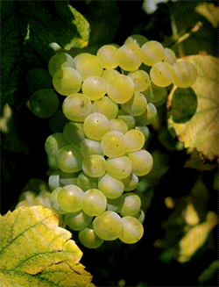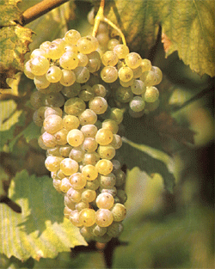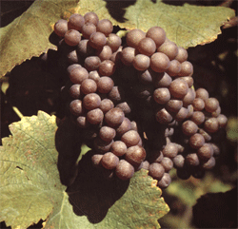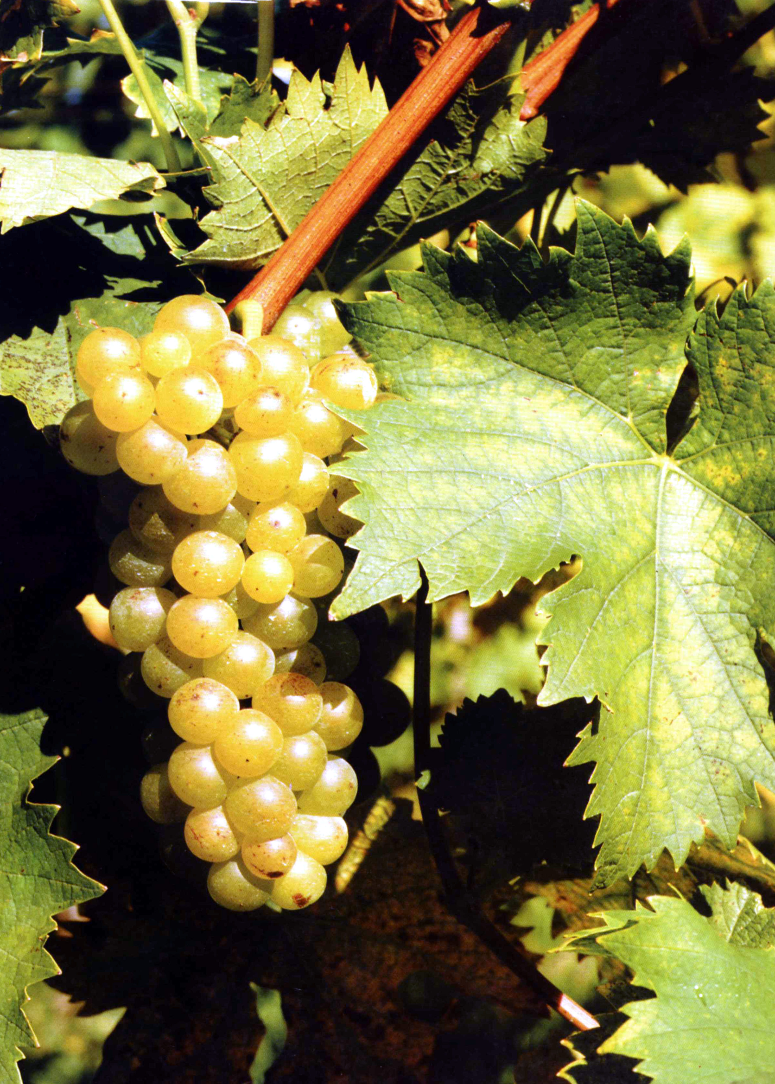
Beli pinot (slika 1/1) Laški rizling (slika 1/2) Sivi pinot (slika 1/3) Rumeni muškat (slika1/4)

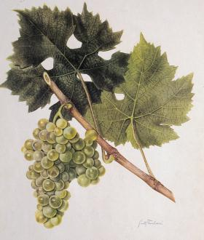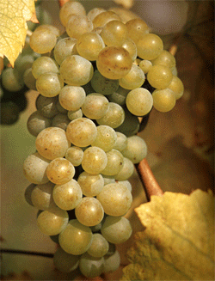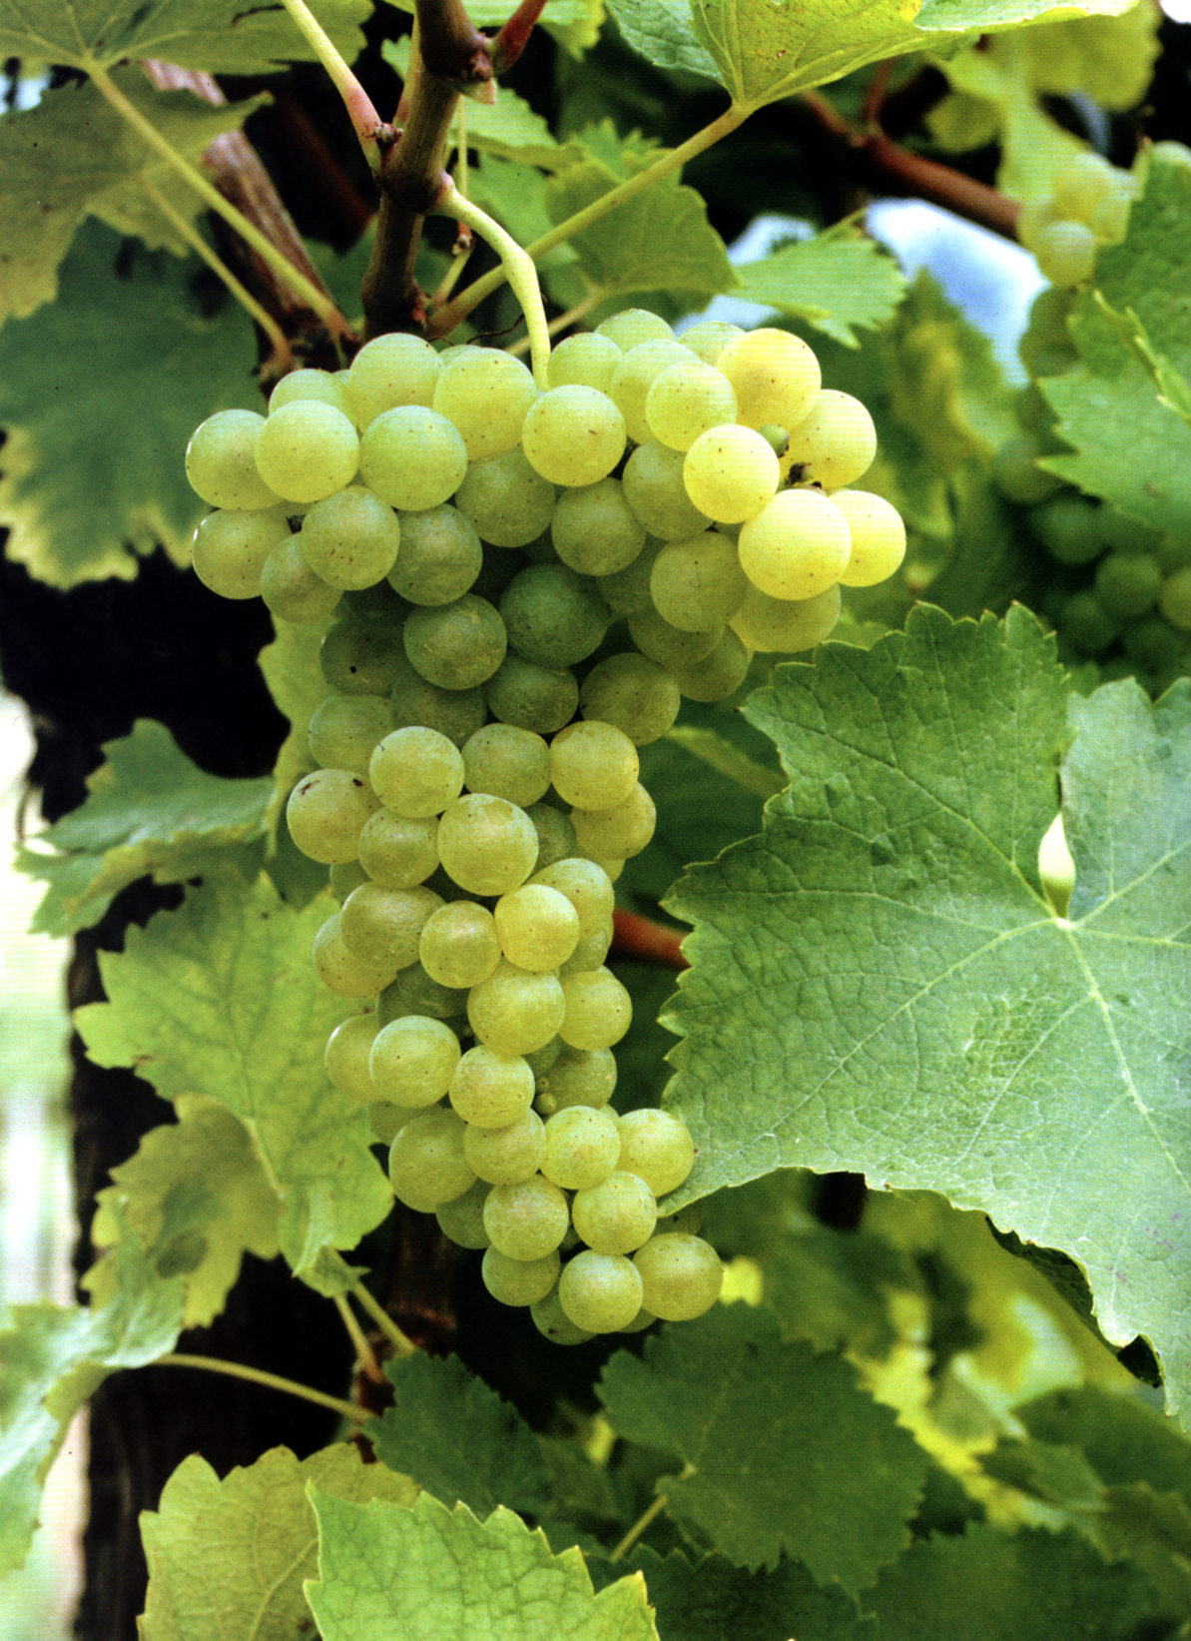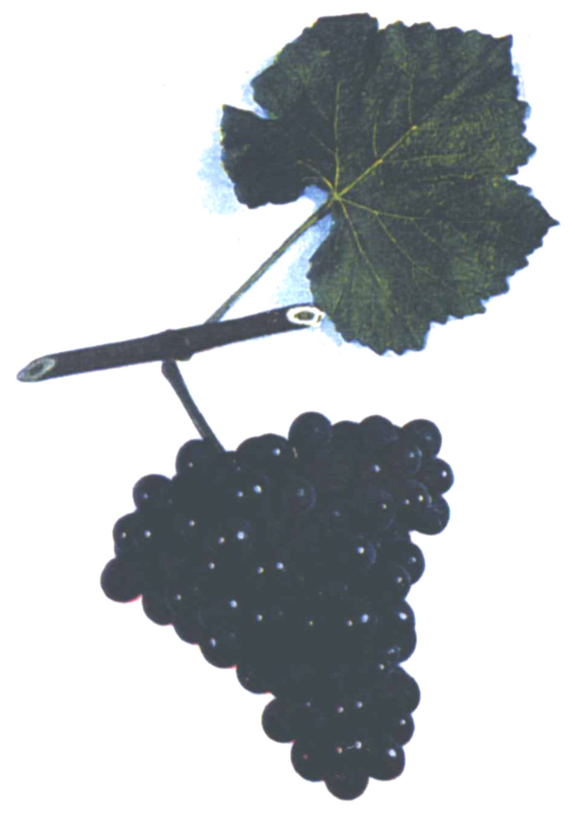
Ranina (slika1/5) Šipon (slika 1/6) Tokaj (slika1/7) Šentlovrenka (slika1/8)

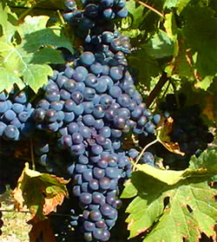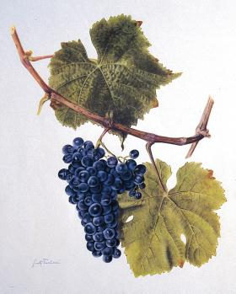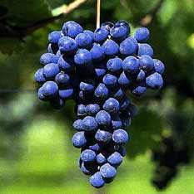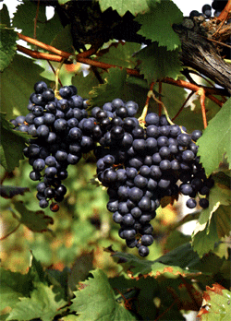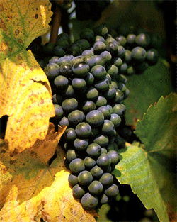
Merlot (slika2/1) Modri pinot(slika2/2) Barber (slika2/3) Refošk (slika2/4) Modra frankinja(slika2/5)

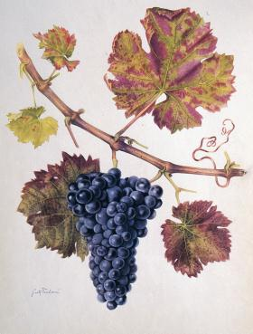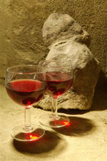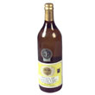
Modra portugalka (slika 2/6) Cviček (slika3/1) Janževec (slika3/2)

18
Viri in literatura

Viri:
www.klet-brda.com
www.slovino.si
www.tzwrhpolje.com

Literatura:
- Za vsakogar nekaj o vinu, Šikovec S., ČZP Kmeči glas Ljubljana, 1984
- Vinarstvo, Vodovnik A. Beloglavec B., Rajher Z., Protner J., Ciglenečki S., Štabuc R., Vodovnik T., Kmetijski zavod Maribor, 2001
- Od mošta do kozarca, Vodovnik A., Plavnik Vodovnik T., Kmetijsko gozdarska zbornica Maribor 2003

19

